实验二：图像增强实验报告
一、实验目的
学会 OpenCV 的基本使用方法，掌握图像的读取、显示与保存操作。

利用 OpenCV、scikit-image 等计算机视觉库对图像进行平滑、滤波等操作，实现图像增强。

理解常见图像噪声（椒盐噪声、高斯噪声）的成因与表现，掌握均值滤波、中值滤波、高斯滤波的基本原理与适用场景。

通过手动实现彩色图像的中值滤波，加深对滤波算法原理及彩色图像通道处理方法的理解。
二、实验内容
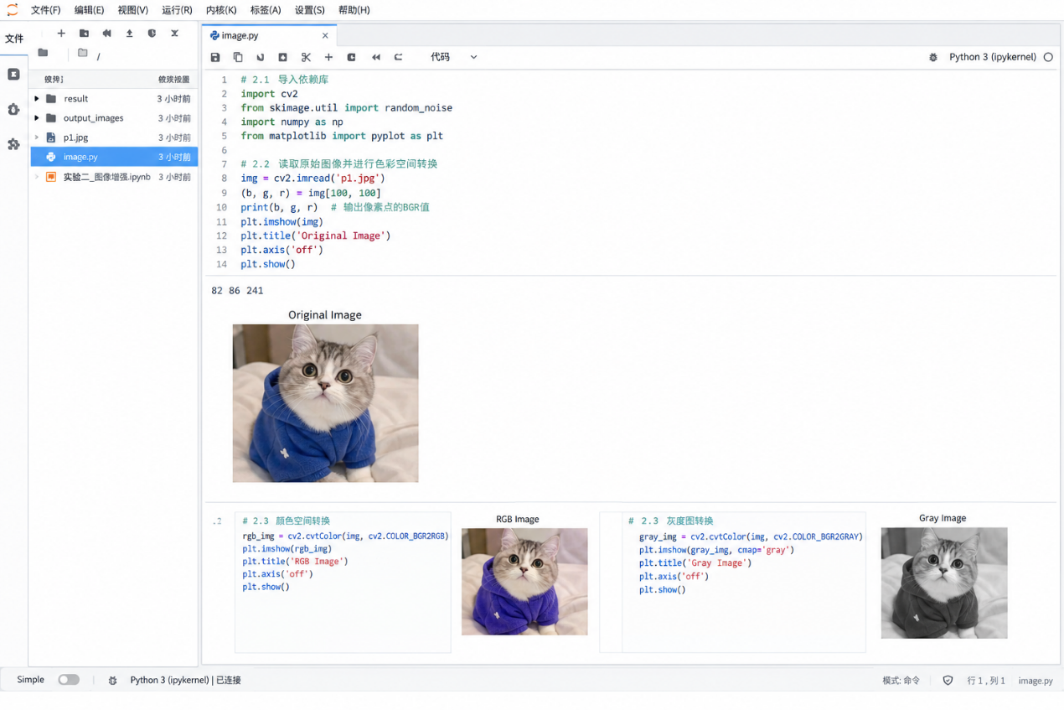
三、实验结果分析
3.1 原始图像与颜色空间转换
通过 OpenCV 读取图像并显示，可以清楚看到原始彩色图像的细节。将 BGR 格式转换为 RGB 格式后，颜色显示更符合人眼认知，红、绿、蓝通道正确对应；灰度图则突出图像的亮度信息，有助于后续图像处理分析。

3.2 噪声添加效果
椒盐噪声在图像中随机出现黑白点，使图像部分区域明显被破坏；高斯噪声使整个图像亮度轻微抖动，噪声分布更加均匀，整体细节略模糊。对比可见，椒盐噪声的局部破坏更明显，高斯噪声则影响全局视觉效果。

3.3 滤波去噪效果
均值滤波：对高斯噪声的去除效果较好，能够平滑整幅图像，但对椒盐噪声中的尖锐黑白点去除不彻底，且容易造成边缘模糊。

中值滤波：对椒盐噪声的去除效果显著，能有效保留图像边缘和细节；对高斯噪声也有一定抑制作用，但整体去噪效果略逊于均值滤波。

高斯滤波：对高斯噪声的去除效果最佳，平滑自然，且保留了一定边缘信息；但对椒盐噪声的处理能力有限，因为椒盐噪声是突变的而非连续分布。

手动实现中值滤波：效果与 OpenCV 自带中值滤波基本一致，能有效去除彩色图像中的椒盐噪声，并保持颜色真实和边缘清晰，验证了对彩色图像应分别对 R、G、B 三通道独立滤波的合理性。

3.4 总体分析
不同类型的噪声适合采用不同的滤波方法：

椒盐噪声属于突变型噪声，中值滤波能有效去除孤立的黑白噪点，同时较好地保留图像边缘细节；

高斯噪声属于连续型噪声，适合采用均值滤波或高斯滤波进行平滑处理，能够在抑制噪声的同时保持较自然的视觉效果。

手动实现的彩色中值滤波不仅复现了 OpenCV 中的滤波效果，还加深了对滤波原理的理解。通过分别对 R、G、B 三个通道独立处理，能够灵活调整滤波核大小和算法逻辑，为后续针对不同噪声类型的自定义滤波与优化提供了良好基础。

四、实验小结
本实验完成了彩色图像的读取、BGR→RGB 转换以及灰度图显示，并在此基础上为图像添加了椒盐噪声与高斯噪声。通过分别采用均值滤波、中值滤波以及手动实现的中值滤波对噪声图像进行去噪处理，对比分析了不同滤波方法的效果。

实验结果表明：

中值滤波对椒盐噪声的去除效果最为显著，能够有效保留图像边缘和细节；

均值滤波更适用于高斯噪声的平滑去除；

手动实现的中值滤波在处理彩色图像时同样表现良好，既能有效抑制噪声，又能保持图像的真实色彩与结构信息。

通过本次实验，进一步加深了对图像噪声类型与滤波原理的理解，掌握了手动实现彩色图像中值滤波的基本方法，为后续图像去噪与滤波算法的改进与优化奠定了基础。

